


COMUNICATO N. 22/2012

2 0 1 2

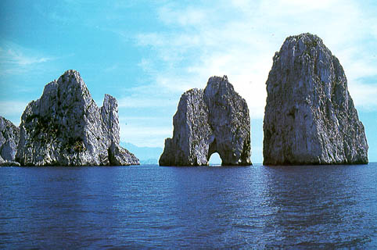

Hotel Biancamaria di Anacapri *** stelle (www.hotelbiancamaria.com) Per la sua posizione nel centro storico di Anacapri, offre alla clientela la caratteristica tranquillità dell’isola pedonale e la possibilità di raggiungere facilmente i mezzi di collegamento con Capri, Marina Grande e Marina Piccola e le maggiori località turistico e balneari, quali Punta Carena, la seggiovia del Monte Solaro e la Villa Axel Munte.

01 notte in camera doppia con colazione Euro 135,00 (a camera)

Supplemento 3° e 4° letto Euro 25,00 per persona
Supplemento pasto completo (ristorante esterno) Euro 15,00 cadauno

NB: nel Week–end minimo 2 notti – Nessuna convenzione nel mese di Agosto ! Supplemento (facoltativo) aria condizionata da pagare in loco !

TASSA DI SOGGIORNO OBBLIGATORIA DA PAGARE IN HOTEL EURO 03,00 PER PERSONA, A NOTTE

Hotel San Michele di Anacapri **** stelle (www.sanmichele-capri.com)

L’ hotel si trova accanto alla famosa Villa San Michele di Axel Munthe, e nel verde parco della zona più incantevole e panoramica dell’intero golfo di Napoli. Dispone della piscina più ampia e soleggiata di tutta l’isola, in prossimità del centro di Anacapri. Ogni camera dispone di doccia o bagno, terrazza o balcone, telefono diretto e TV color satellitare.

01 notte in camera doppia comfort con colazione Euro 180,00 (a camera/feriale)

01 notte in camera doppia comfort con colazione Euro 210,00 (a camera/weekend)

Supplemento mezza pensione Euro 22,00 p.p.

NB: nel Week–end minimo 2 notti – Su richiesta camere vista mare

TASSA DI SOGGIORNO OBBLIGATORIA DA PAGARE IN HOTEL EURO 04,00 PER PERSONA, A NOTTE

Informazioni e Prenotazioni

081 – 551.33.06 – ivan@trialtravel.com – Fax 081 – 542 24 14

Napoli 27/03/2012
Il Presidente

Marco Capaccio

